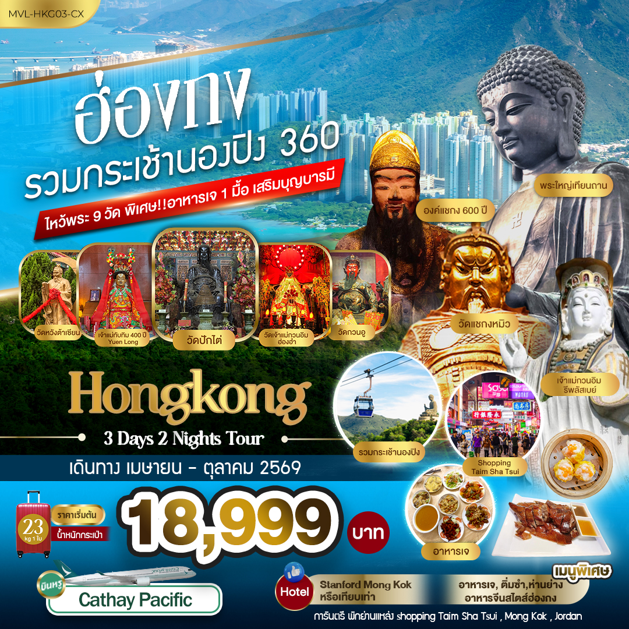

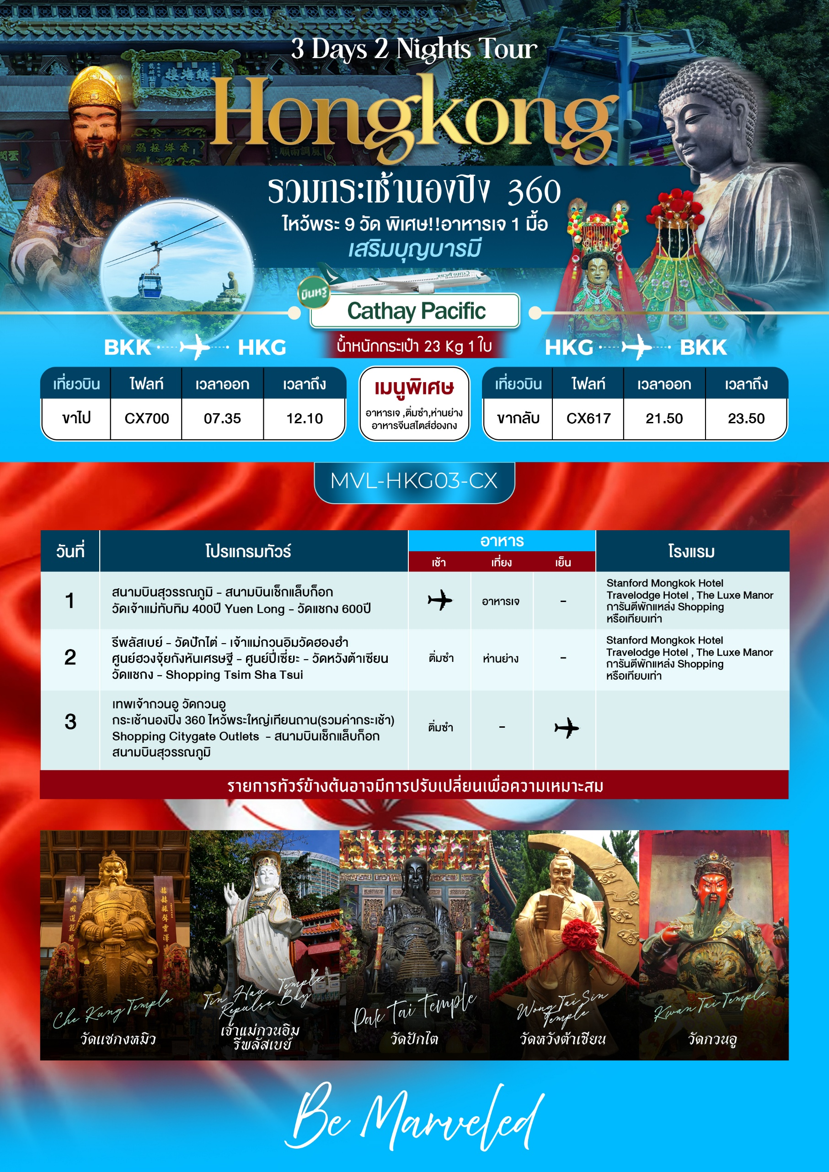

DAY 1 สนามบินสุวรรณภูมิ - สนามบินเช็กแล็บก็อก – วัดเจ้าแม่ทับทิมเก่าแก่ 400ปี
วัดแชกงเก่าแก่ 600ปี - Shopping Mongkok ( -/อาหารเจ/-)

05.00 น. คณะพร้อมกัน ณ ท่าอากาศยานสุวรรณภูมิ ขาออกชั้น 4 โดยสายการบิน Cathay Pacific
โดยมีเจ้าหน้าที่คอย อำนวยความสะดวกด้านสัมภาระแด่ท่าน
*** หมายเหตุ : เคาน์เตอร์เช็คอินปิดบริการก่อนเวลาเครื่องออก 60 นาที และไม่มีประกาศเตือนผู้โดยสารขึ้นเครื่อง ดังนั้นผู้โดยสารจำเป็นต้องพร้อม ณ ประตูขึ้นเครื่องก่อนเวลาเครื่องออกอย่างน้อย 45 นาที ***
07.35 น. ออกเดินทาง ฮ่องกง เที่ยวบินที่ CX700 (บริการอาหารและเครื่องดื่มบนเครื่อง)
12.10 น. เดินทางถึง สนามบินเช็กแล็บก็อก (CHEK LAP KOK INTERNATIONAL AIRPORT) เขตปกครองพิเศษฮ่องกง หลังผ่านพิธีการตรวจคนเข้าเมืองเป็นที่เรียบร้อยแล้ว รับกระเป๋าสัมภาระ เดินทางโดยรถโค้ชปรับอากาศ (เวลาท้องถิ่นที่ฮ่องกงเร็วกว่าประเทศไทย 1 ชั่วโมง)
นำท่านเดินทาง ผ่านเส้นทางไฮเวย์อันทันสมัยข้ามสะพานแขวนซิงหม่า (TSING MA BRIDGE) ซึ่งเป็นสะพานแขวนสองชั้นที่ยาวที่สุดในโลก โดยมีความยาวทั้งหมด 2.2 กิโลเมตร (1.4 ไมล์) เชื่อมต่อระหว่างฮ่องกงอินเตอร์เนชั่นนอลแอร์พอร์ตกับตัวเมืองฮ่องกง ตัวสะพานชั้นบนจะเป็นทางให้รถยนต์วิ่ง ส่วนชั้นล่างเป็นเส้นทางของเอ็มทีอาร์ (MTR) และแอร์พอร์ตเอ็กเพรสเทรนส์ (AIRPORT EXPRESS TRAINS) สะพานแขวนซิงหม่านี้ ได้ถูกคัดเลือกให้เป็นสัญลักษณ์ของคู่รักทั่วโลกอีกด้วย
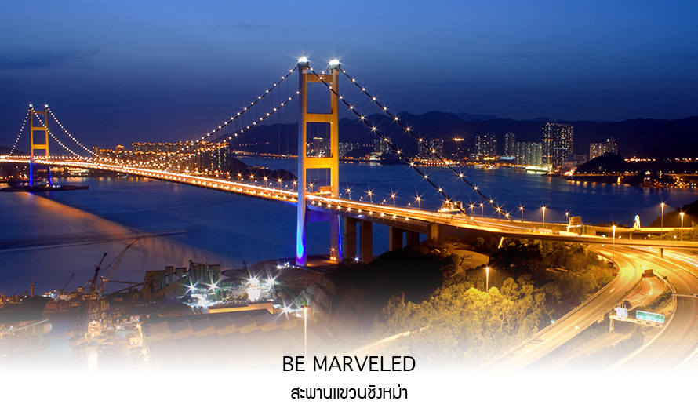

วันแรกของการเดินทางสู่ฮ่องกงเพื่อต้อนรับทุกท่านอย่างอ่อนโยนตั้งแต่มื้อแรก เราคัดสรร อาหารเจรสชาติดี หน้าตาน่ารับประทาน เป็นมื้อกลางวันพิเศษหลังลงเครื่อง ช่วย ล้างท้อง ปรับสมดุลร่างกาย หลังการเดินทาง ได้ทำบุญทั้งร่างกาย และจิตใจ เพื่อการเริ่มต้นขอพรที่ ฮ่องกง จะได้สำเร็จดั่งใจหวัง พร้อมเปิดประสบการณ์อาหารเจสไตล์ท้องถิ่นของฮ่องกง ที่ทั้งอร่อย ดีต่อสุขภาพ และเหมาะกับทุกช่วงวัย
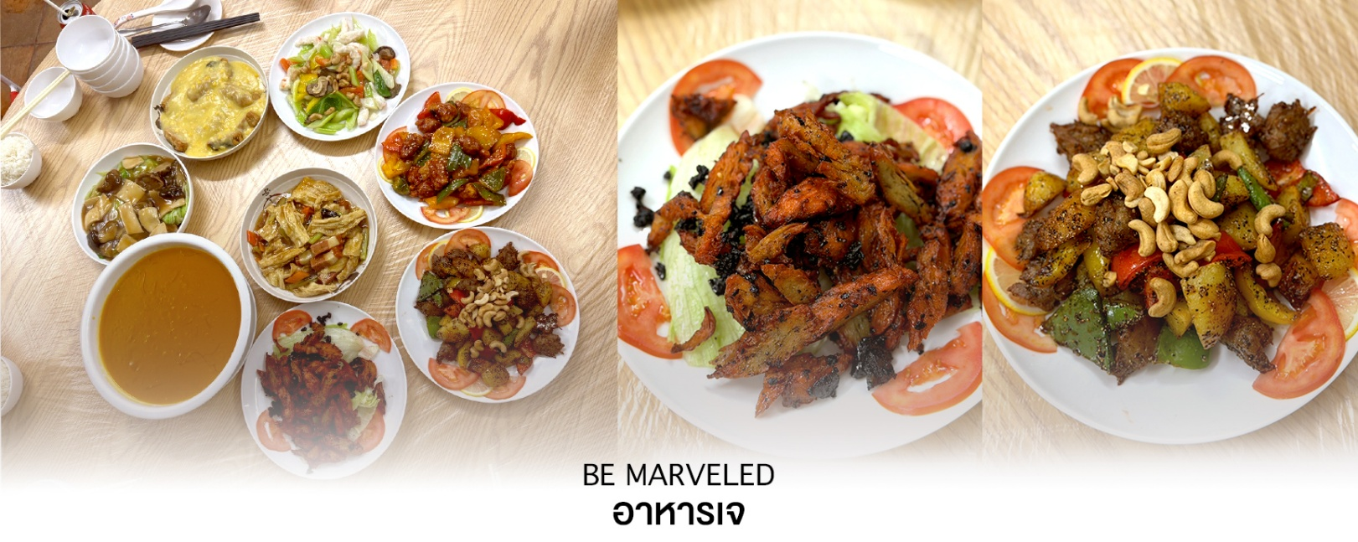
เที่ยง รับประทานอาหารเที่ยง ที่ภัตตาคาร ***อาหารเจ***

หลังจากนั้นนำทุกท่านเดินทางไปยัง วัดเจ้าแม่ทับทิม 400 ปี เจ้าแม่ทับทิม ผิงซาน – Yuen Long (Ping Shan Tin Hau Temple)อยู่บน Ping Shan Heritage Trail เส้นทางมรดกทางวัฒนธรรมที่สำคัญของฮ่องกง วัดนี้สร้างขึ้นประมาณ ค.ศ. 1712 (สมัยราชวงศ์ชิง) มีอายุ มากกว่า 300 ปี และในความเชื่อของชุมชนท้องถิ่นมักเรียกกันว่า วัดเจ้าแม่ทับทิม 400 ปี
เพื่อสื่อถึงความเก่าแก่และการบูชาต่อเนื่องหลายชั่วอายุคน สร้างโดยตระกูล Tang Clan หนึ่งใน 5 ตระกูลใหญ่ดั้งเดิมของ New Territories ได้รับการขึ้นทะเบียนเป็น Declared Monument (โบราณสถานสำคัญของฮ่องกง) เจ้าแม่ทับทิม Tin Hau เทพีแห่งทะเล การเดินทาง ความปลอดภัย และความอุดมสมบูรณ์ ชาวประมง พ่อค้า นักเดินทาง นิยมมาขอพรเรื่องความปลอดภัย การค้าขาย ครอบครัว และ สุขภาพ
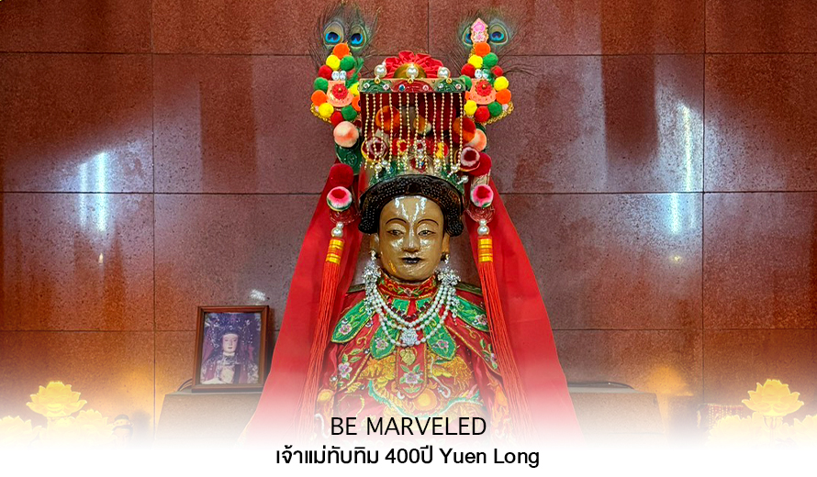

หลังจากนั้นนำทุกท่านเดินทางไปยัง วัดแชกง 600 ปี ที่ตั้งอยู่ในไซกุง เขต New Territories เป็นวัดเก่าแก่ ริมแม่น้ำโฮซุง ไม่ไกลจากปากอ่าวและท่าเรือ เป็นวัดสำคัญในหมู่บ้านโฮซุง ซึ่งมีทั้งหมู่บ้านเก่า และหมู่บ้านที่ตั้งใหม่ (New Village) แวดล้อมด้วยภูเขาลูกใหญ่โดยรอบ มีแม่น้ำโฮซุงไหลผ่านหมู่บ้านออกไปยังปากอ่าว โดยแม่น้ำสายนี้่จะไหลมาจากยอดเขาในไซกุงที่ถือว่าเป็นจุด The best hiking แห่งหนึ่งของฮ่องกง นอกจากจะมีอายุถึง 600 ปี แล้วยังเป็นเพราะเป็นวัดแชกงดั้งเดิม เป็นวัดแชกงแห่งแรกที่สร้างขึ้นเพื่อบูชาเทพเจ้าแชกง ซึ่งคือแม่ทัพแชกงวีรบุรุษผู้กล้าหาญและซื่อสัตย์จากสมัยราชวงศ์ซ่งใต้ (ค.ศ. 1127-1279) ซึ่งได้รับการยกย่องจากฮ่องเต้จากวีรกรรมในการปราบกบฏทางตอนใต้ของจีน สาเหตุที่วัดแชกงถูกสร้างขึ้นที่นี่ เพราะมีตำนานเล่าว่า ท่านแม่ทัพแชกงได้ให้การคุ้มครองจักรพรรดิเจ้าปิง องค์จักรพรรดิ์องค์สุดท้ายของราชวงศ์ซ่งใต้ ระหว่างการเสด็จหนีลงใต้มาตัั้งหลักแหล่งที่นี่ก่อนราชวงศ์จะล่มสลาย ด้วยความซื่อสัตย์และความกล้าหาญเป็นที่ประจักษ์ ชาวบ้านจึงเริ่มบูชาแม่ทัพแชกงหลังจากท่านเสียชีวิตลง
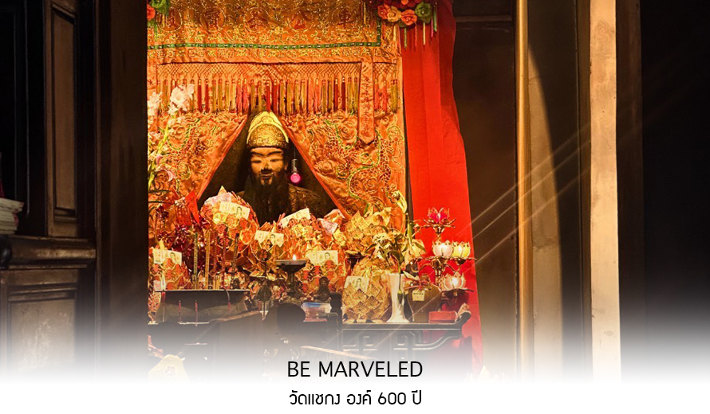
หลังจากนนั้นนำทุกท่านเดินทางไปยัง ช้อปปิ้ง ย่านมงก๊อก (Shopping Mongkok) เป็นแหล่งช้อปปิ้งที่เต็มไปด้วยตรอกซอกซอยที่มีเอกลักษณ์แปลกตา รวมทั้งตลาดเก่าแก่ที่สะท้อนเสน่ห์ และวิถีชีวิตของคนท้องถิ่น ถือเป็นหนึ่งในย่านยอดนิยมที่นักท่องเที่ยวทุกคนต้องแวะเวียนมา มีร้านสวยๆ บาร์เท่ห์ๆ หลบซ่อนตัวอยู่มากมาย ภายในย่านมีตลาดนัด LADIES’ MARKET ขนาดใหญ่ซึ่งมีร้านขายเสื้อผ้า เครื่องสำอาง รองเท้า กระเป๋า เครื่องประดับมากมาย อีกทั้งยังมีร้านอาหารและเครื่องดื่ม ที่ขึ้นชื่อหลากหลายชนิด ให้ทุกท่านได้ลองลิ้มรสอีกมากมาย
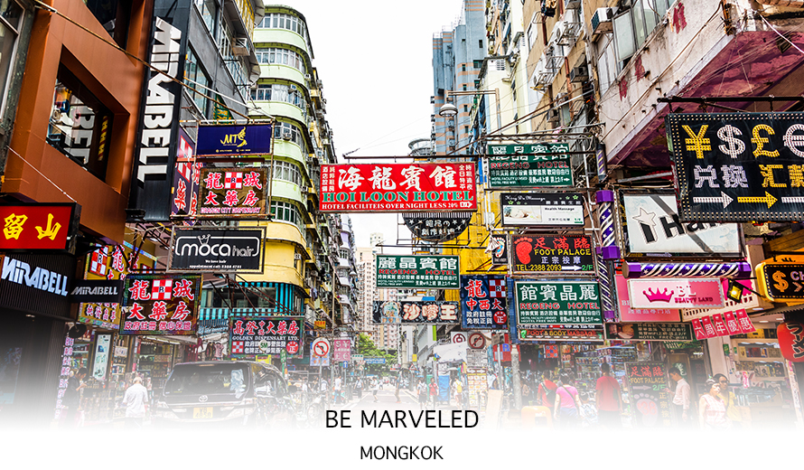

อิสระอาหารอาหารเย็นตามอัธยาศัย **เพื่อความสะดวกในการช้อปปิ้ง**
ที่พัก STANFORD MONGKOK , TRAVELODGE HOTEL หรือ LUXE MANOR HOTEL

DAY 2 รีพลัสเบย์ - วัดปักไต่ - เจ้าแม่กวนอิม วัดฮองฮำ - วัดหวังต้าเซียน
ศูนย์ฮวงจุ้ยกังหันเศรษฐี – ศูนย์ปี่เซี่ยะ – วัดแชกง - Shopping Tsim Sha Tsui
( B/L/-)

เช้า รับประทานอาหารเช้า ที่ภัตตาคาร ...เมนูติ่มซำต้นตำหรับฮ่องกง...
จากนั้นนำท่านเดินทางสู่ ชายหาดรีพัลส์ เบย์ (REPULSE BAY) หาดทรายรูปจันทร์เสี้ยวแห่งนี้เป็นหาดที่สวยที่สุดแห่งหนึ่งในฮ่องกง และยังใช้เป็นฉากในการถ่ายทำภาพยนตร์หลายเรื่อง ถือเป็นแหล่งท่องเที่ยวยอดนิยมในหมู่ชาวฮ่องกง นักท่องเที่ยวนิยมมาสักการะที่ วัดทินหัว อ่าวรีพัลส์เบย์ (TIN HAU TEMPLE REPULSE BAY) ซึ่งตั้งอยู่ริมทะเล เป็นสถานที่ท่องเที่ยวสำคัญ สร้างขึ้นในปี ค.ศ.1993 มีรูปปั้นของ เจ้าแม่กวนอิม ปางประทานพรตั้งอยู่ ซึ่งคนฮ่องกงและคนจีนให้ความเคารพนับถือมากที่สุด เชื่อว่าเป็นเทพที่มีความศักดิ์มากขอพรเรื่องการงานการเงิน และขอพรขอโชคลาภเพื่อเป็นสิริมงคลและขอพร เจ้าแม่ทับทิม หรือ เทพธิดาแห่งท้องทะเล ซึ่งทำหน้าที่ปกป้องคุ้มครองชาวประมง ตั้งโดดเด่นอยู่ท่ามกลางสวนสวยที่ทอดยาวลงสู่ชายหาดให้ท่านนมัสการขอ และนำท่านเดินข้าม สะพานต่ออายุ ซึ่งเชื่อกันว่าข้ามหนึ่งครั้งจะมีอายุเพิ่มขึ้น 3 ถ้าข้ามแล้วห้ามเดินย้อนกลับไปเด็ดขาด เพราะคนฮ่องกงเชื่อว่าชีวิตจะสั้นลงไป 3 ปี สำหรับคนโสดจะนิยมขอพรกับ เทพเจ้าแห่งความรัก ให้เอามือลูบที่บริเวณหินสีดำ พร้อมกับอธิษฐานให้สมหวังกับความรัก ปิดท้ายด้วยการรับพลังฮวงจุ้ยจาก ศาลา แปดทิศ ซึ่งถือเป็นจุดรวมรับพลัง ถือเป็นจุดที่มีฮวงจุ้ยดีที่สุดของเกาะฮ่องกง และยังมีรูปปั้นองค์เทพอีกมากมายภายในวัดแห่งนี้ให้กราบไหว้ขอพร
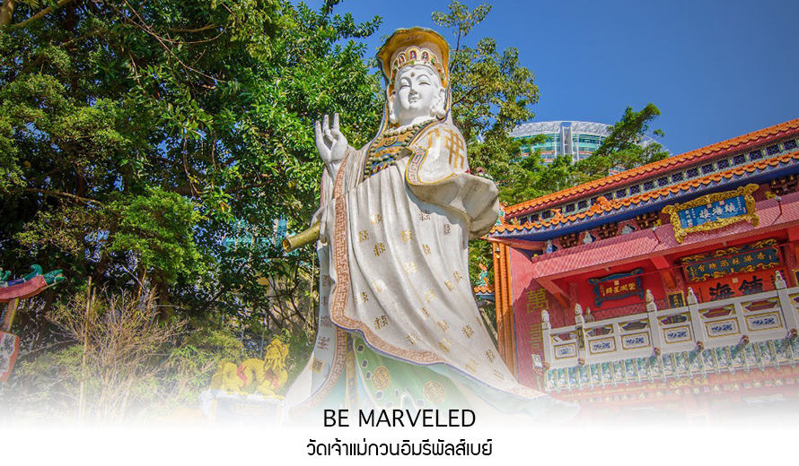
จากนั้นนำท่านสู่ เจ้าแม่กวนอิม วัดฮองฮำ (HUNG HOM KWUN YUM TEMPLE) เป็นหนึ่งในวัดที่เก่าแก่ที่สุดของฮ่องกง และชาวฮ่องกงเลื่อมใสกันมาก สร้างขึ้นในปี ค.ศ.1873 ในสมัยช่วงสงครามโลกครั้งที่ 2 มีการปล่อยระเบิดลงบริเวณใกล้กับวัดแห่งนี้หลายต่อหลายครั้ง ทำให้มีผู้บาดเจ็บและล้มตายมากมาย แต่ชาวบ้านที่หนีเข้าไปหลบภัยในวัดนี้กลับปลอดภัยอย่างปาฏิหาริย์ และตัววัดก็ไม่ได้รับความเสียหายจากเหตุการณ์ทิ้งระเบิดอย่างน่าอัศจรรย์ ตามความเชื่อของคนจีนใน ฮ่องกง–มาเก๊า จะมี ”วันเปิดทรัพย์“ หรือ ”พิธียืมเงิน เจ้าแม่กวนอิมฮ่องกง“ เป็นวันที่จะมาขอพรและยืมเงินเจ้าแม่กวนอิม ซึ่งนับจากหลังวันตรุษจีน ไป 26 วัน จะเป็นวันเปิดทรัพย์ที่จัดขึ้นในทุกๆปี พิธีนี้จะมีเพียงครั้งปีละครั้งเท่านั้น เป็นวันสำคัญอีกวันที่คนหลั่งไหลมาไหว้ขอพรอย่างไม่ขาดสาย
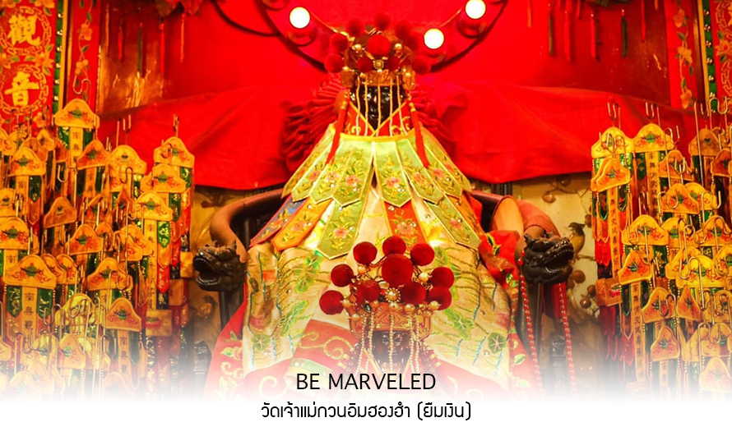
นำทุกท่านเดินทางไปยัง วัดหวังต้าเซียน หรือ วัดหว่องไท่ซิน หรือที่เราเรียกกันว่า วัดด้ายแดง ตั้งอยู่ใจกลางเมือง ถนนหวังต้าเซียน ย่านชักอัน ของ เกาะฮ่องกง ค่ะ ซึ่งเป็น วัดดัง ในเรื่องของการไหว้ขอพรองค์เทพเจ้านั่นเอง อีกทั้งอาคารของวัดก็มีสถาปัตยกรรมที่สวยงาม ได้รับอิทธิพลมาจาก ลัทธิเต๋า ศาสนาพุทธ และขงจื้อ ในเรื่องของความศักดิ์สิทธิ์นั้น คนส่วนใหญ่จะนิยมมาไหว้ขอพรในทุกๆ เรื่อง เพราะมีองค์พระมากมาย สาเหตุที่ทำให้ วัดหว่องไท่ซิน นั้น มีชื่อเสียงโด่งดังขึ้นมาก็เพราะ พระหวังต้าเซียน หรือที่รู้จักกันในชื่อ ฮวงชูปิง (Huang Chu-ping) ในช่วงประมาณศตวรรษที่ 4 ได้เดินทางจากเมืองจีนมาเผยแผ่ศาสนาในฮ่องกง และสร้างวัดแห่งนี้ขึ้นมาเมื่อประมาณปีค.ศ. 1921 ค่ะ ภายในวัดจะมีทั้ง เทพเจ้าหวังต้าเซียน, เจ้าแม่กวนอิม, เจ้าที่, เทพเจ้าหยุคโหลว (เทพเจ้าแห่งความรัก), ท่านขงจื้อ ซึ่งคนฮ่องกงเอง และนักท่องเที่ยวก็จะมากราบไหว้เพื่อสิริมงคลกัน โดยเฉพาะอย่างยิ่งคือ เทพเจ้าหยุคโหลว หรือ เทพเจ้าแห่งความรัก ที่เราเรียกกันว่า เทพเจ้าด้ายแดง เป็นพิกัดที่หลายๆ คนมักจะไปขอความรักจากท่านกัน นอกจากที่เราจะต้องเอาด้ายแดงมาพันมือนิ้ว ตามป้ายที่แนะนำข้างหน้าแล้ว ไกด์นำเที่ยวคนฮ่องกงบอกมาว่าถ้าเป็นผู้หญิงอย่างเราอยากได้แฟน ก็ต้องไปผูกด้ายที่รูปปั้นผู้ชายและพอไหว้เสร็จแล้วก็อย่าลืมหยอดทำบุญใส่ตู้ไปด้วย
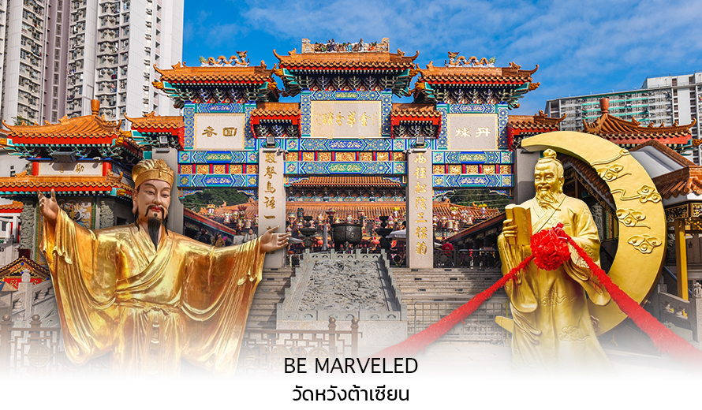
เที่ยง รับประทานอาหารเที่ยง ที่ภัตตาคาร

นำท่านชม ศุนย์ฮวงจุ้ย กังหันเศรษฐี ที่ขึ้นชื่อของฮ่องกง ท่านจะได้พบกับงานดีไชน์ที่ได้รับรางวัลยอดเยี่ยม และใช้ใน การเสริมดวงเรื่องฮวงจุ้ย โดยการย่อใบพัดของกังหันที่เป็นสัญลักษณ์ของวัดวัดแชกงหมิว มาทำเป็นเครื่องประดับ ไม่ว่าจะเป็น จี้, แหวน, กำไล หรือต่างหูเพื่อเป็นเครื่องประดับติดตัว และเสริมดวงชะตา ซึ่งสินค้าทุกชนิ้ มีเอกสาร รับประกันคุณภาพเปลี่ยน หรือ ซ่อม ได้ตลอดอายุการใช้งาน หากเกิดการชำรุดจากสินค้าไม่ใช่อุบัติเหตุ

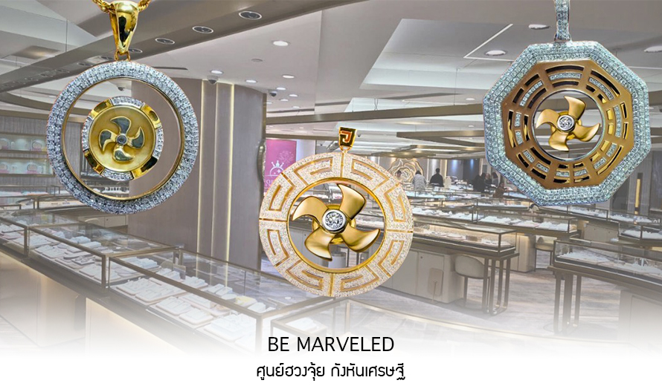

และนำท่าน ชม ศูนย์ปี่เซี่ยะ ซึ่งคนจีนนนั้น ถือว่าหยกเป็นหิน ที่เป็นตัวแทนของความสวยงามและความบริสุทธิ์มีความเชื่อว่าหยก มงคล ถ้าพกติดตัวไว้จะอายุยืนและสุขภาพดีมีสินค้ามากมายเกี่ยวกับหยก อาทิ กำไลหยก หรือสัตว์นำโชคอย่างปี่เซี่ยะ ให้ท่านได้เลือกซื้อเป็นของฝาก, ของที่ระลึก หรือของนำโชคแด่ตัวท่านเอง
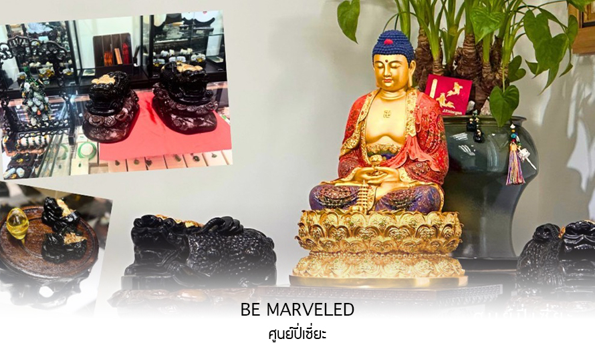
จากนั้นนำท่าน ช้อปปิ้ง ย่านจิมซาจุ่ย (TSIM SHA TSUI) เป็นแหล่งชอปปิ้งชื่อดัง มีร้านขายของทั้งเครื่องหนัง, เครื่องกีฬา, เครื่องใช้ไฟฟ้า, กล้องถ่ายรูป, อุปกรณ์อิเล็กทรอนิกส์และสินค้าแบบที่เป็นของพื้นเมืองฮ่องกงอยู่ด้วย อีกทั้งสินค้า แบรนด์เนม รวมถึงร้านอาหาร ตั้งอยู่บนถนนนาธาน ถนนทอดยาวตั้งแต่จิมซาจุ่ย จนถึงย่านปริ๊นซ์เอ็ดเวิร์ด เต็มไป ด้วยร้านค้าต่างๆมากมาย ทั้งเสื้อผ้าแบรนด์เนมระดับ HI-END ชื่อดังทั่วโลก ห้างสรรพสินค้าที่ทันสมัย จากถนน นาธานไปที่ถนนแคนตัน ท่านจะตื่นตาตื่นใจไปกับเอาต์เล็ตแบรนด์ที่เรียงติดกันเป็นแถบ นอกจากนี้ยังมี HARBOUR CITY ศูนย์การค้ายักษ์ใหญ่ของฮ่องกง ซึ่งมีร้านค้ากว่า 450 ร้านรวมอยู่ที่นี่ และมี SHOPPING COMPLEX ขนาดใหญ่ชื่อ OCEAN TERMINAL ซึ่งประกอบไปด้วยห้างสรรพสินค้าเรียงรายกันอยู่ และมีทางเชื่อม ติดต่อกันสามารถเดินทะลุถึงกันได้ มีสินค้าแบรนด์ดัง ไม่ว่าจะเป็น GIORDANO, BOSSINI, COACH, LONGCHAMP, LOUIS VUITTON, PRADA, HEMES และอีกมากมายให้ท่านได้เลือกซื้อ
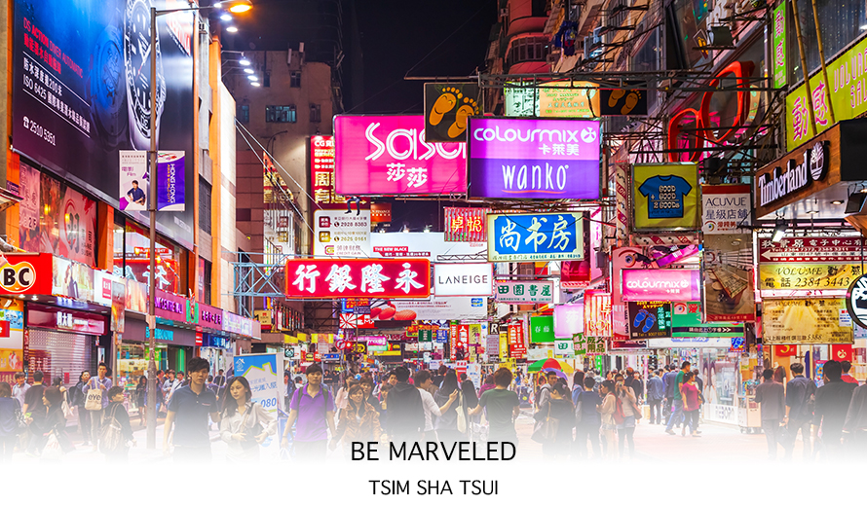
อิสระอาหารอาหารเย็นตามอัธยาศัย **เพื่อความสะดวกในการช้อปปิ้ง**
ที่พัก STANFORD MONGKOK , TRAVELODGE HOTEL หรือ LUXE MANOR HOTEL
DAY 3 เทพเจ้ากวนอู วัดกวนอู - กระเช้านองปิง 360 ไหว้พระใหญ่เทียนถาน – Shopping Citygate Outlet - สนามบินเช็กแล็บก็อก – สนามบินสุวรรณภูมิ ( B/L/-)

เช้า รับประทานอาหารเช้า ที่ภัตตาคาร ...เมนูติ่มซำต้นตำหรับฮ่องกง...
นำท่านเดินทางสู่ วัดกวนไท หรือที่คนไทยนิยมเรียกว่า "วัดเทพเจ้ากวนอู" เป็นสถานศักดิ์สิทธิ์อันเลื่องชื่อ ถือว่าเป็นวัดแห่งเดียวในเขตเกาลูน ที่สร้างขึ้นเพื่อบูชา เทพเจ้ากวนอู ซึ่งท่านเป็นเทพเจ้าแห่งความซื่อสัตย์ เปี่ยมไปด้วยคุณธรรม โดยศาลเจ้าพ่อกวนอูแห่งนี้ ผู้ที่มาไหว้สักการะจะนิยมขอพรเรื่องธุรกิจและบริวาร เนื่องจากว่าเจ้าพ่อกวนอู เป็นเทพเจ้าที่รักษาคำพูดด้วยชีวิต รักคุณธรรม ซื่อสัตย์ ช่วยปกป้องสิ่งเลวร้าย อันตรายต่าง ๆ และช่วยเสริมอำนาจบารมีในการปกครอง ท่านมีจิตใจมั่นคงดั่งขุนเขา มีสติปัญญาเป็นเลิศ และไม่ประมาท ท่านจึงเป็นสัญลักษณ์แห่งความเข้มแข็งโดดเดี่ยว ไม่ครั่นคร้ามต่อศัตรู ฉะนั้นการมาบูชาขอพรท่าน จะช่วยเสริมดวงไม่ให้เพลี่ยงพล้ำแก่ศัตรู ทำให้มีมิตรที่ซื่อสัตย์ และคุ้มครองบริวารให้ก้าวหน้าและอยู่เย็นเป็นสุข ซึ่งผู้ประกอบอาชีพ ตำรวจ ทหาร และ นักการเมือง จึงมักจะนิยมบูชาเทพเจ้ากวนอู เป็นพิเศษ
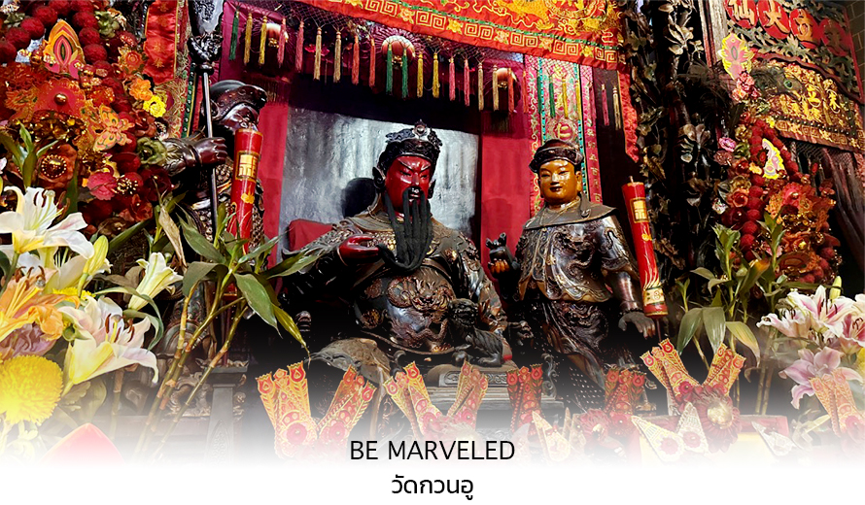
หลังจากนั้นนำทุกท่านเดินทางไปยัง กระเช้านองปิง 360 องศา ไหว้พระใหญ่เทียนถานกระเช้าลอยฟ้านองปิง (NGONG PING SKYRAIL 360 **STANDARD CABIN** มีระยะทางกว่า 5.7 กิโลเมตร ใช้เวลาประมาณ 25 นาที ท่านจะได้สัมผัสบรรยากาศจากบนกระเช้ามุมสูง เส้นทางกระเช้าเชื่อมจากใจกลางเมืองตุงชุง ถึง หมู่บ้านวัฒนธรรมนองปิง บนเกาะลันเตา ท่านจะได้ชมวิวแบบพาโนรามา 360 องศา ของสนามบินนานาชาติฮ่องกง ทิวทัศน์เหนือท้องทะเลของทะเลจีนใต้ ชมวิวของเนินเขาอันเขียวขจี น้ำตก ลำธาร และป่าอันเขียวชอุ่มของอุทยานบนเกาะลันเตาเหนือ ถือได้ว่าเป็นแหล่งท่องเที่ยวอันมีเอกลักษณ์ระดับโลกของฮ่องกง (**กรณีกระเช้านองปิง 360 มีการปิดซ่อมบำรุง หรือ มีการปิดเนื่องจากสภาพอากาศแปรปรวน ทางบริษัทฯ ขอสงวนสิทธิ์ในการเปลี่ยนเป็นใช้รถโค้ชของทางอุทยานในการเดินทาง เพื่อนำท่านขึ้นสู่หมู่บ้านวัฒนธรรมนองปิง บนเกาะลันเตาแทน**) จากนั้นนำท่านไปสักการะ (พระใหญ่เกาะลันเตา หรือ พระพุทธรูปเทียนถาน (TIAN TAN BUDDHA STATUE)
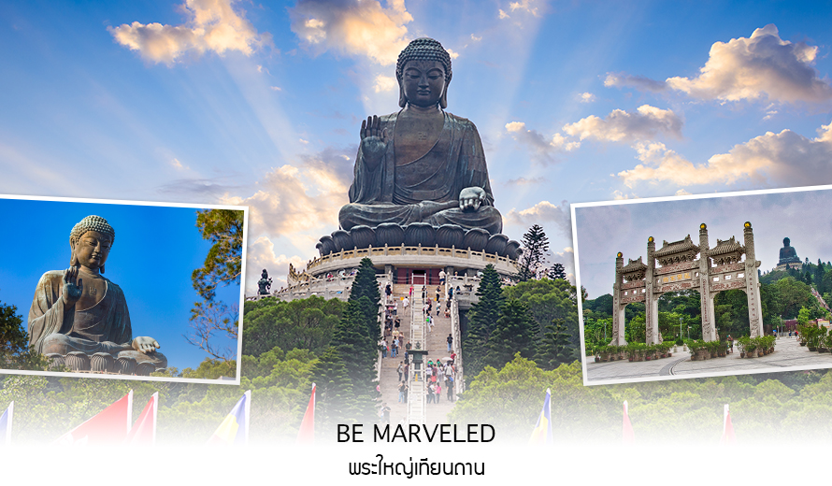

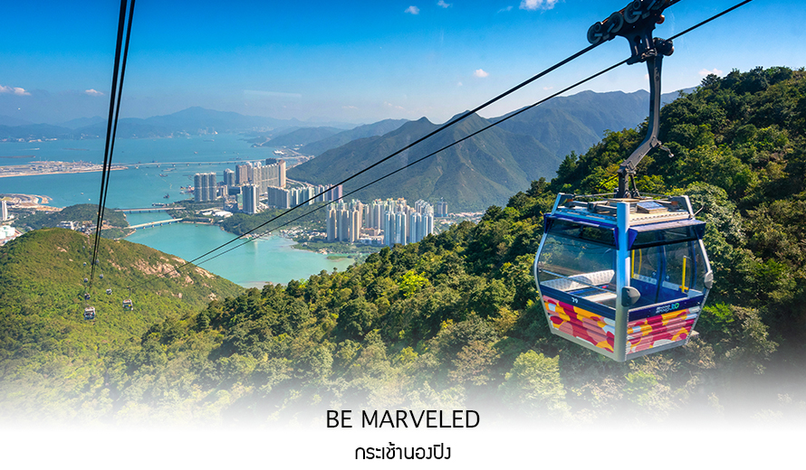
ที่ตั้งตระหง่านอยู่บนยอดเขามุกเย่ (MUK YUE) อาณาบริเวณของวัดโป่หลิน เป็นพระพุทธรูปทองสัมฤทธิ์กลางแจ้งที่ใหญ่ที่สุดในโลก มีความสูง 26.4 เมตร หากรวมฐานดอกบัวแล้วจะสูงถึง 34 เมตร องค์พระทำขึ้นจากการเชื่อมแผ่นทองสัมฤทธิ์กว่า 200 แผ่น เข้าด้วยกัน น้ำหนักรวม 250 ตัน หันพระพักตร์ไปทางด้านทะเลจีนไต้ และมองอย่างสงบลงมายังหุบเขาและโขดหินเบื้องล่าง ซึ่งการเดินขึ้นไปสักการะองค์พระใหญ่อย่างใกล้ชิดนั้น ต้องเดินขึ้นบันได จำนวน 268 ขั้นและได้รับเลือกให้เป็นสิ่งมหัศจรรย์ทางวิศวกรรมชิ้นที่ 4จากทั้งหมด 10 ชิ้นของฮ่องกงในปี ค.ศ. 2000 ถือเป็นพระพุทธรูปองค์ใหญ่ที่เป็นสุดยอดของประติมากรรมทางพุทธศาสนาที่มีการผสมผสานระหว่างศิลปะสำริดแบบดั้งเดิมกับเทคโนโลยีสมัยใหม่ ชาวฮ่องกงเชื่อว่า หากใครได้มานมัสการขอพรองค์พระใหญ่แห่งนี้แล้ว ชีวิตก็จะมีแต่ความโชคดี มีความสุขสมหวัง และประสบความสำเร็จในทุกๆด้าน หลังจากไว้พระแล้วท่านสามารถะเลือกซื้อของฝาก, ของที่ระลึก จากหมู่บ้านนองปิง อาทิเช่น หยก ไข่มุก หรือเครื่องประดับคริสตัล เพื่อเป็นของที่ระลึก จากนั้นนั่งกระเช้ากลับลงมายังสถานีตุงชุง
อิสระอาหารอาหารเที่ยงตามอัธยาศัย
หลังจากนั้นนำทุกท่านเดินทางไปยัง Citygate Outlets เป็นแหล่งรวมร้านค้าตรงจากผู้ผลิตที่ใหญ่ที่สุดในฮ่องกง โดยรวบรวมกว่า 150 แบรนด์ระดับโลกไว้ในที่เดียว โดยแจกส่วนลดสูงสุด 90% ตลอดทั้งปี แวะช้อปแฟชั่นและเครื่องประดับ สินค้าเพื่อสุขภาพและความงาม สินค้าอิเลคทรอนิกส์ จิวเวลรีและนาฬิกา เสื้อผ้าเด็ก กีฬาและกิจกรรมกลางแจ้ง ฯลฯ
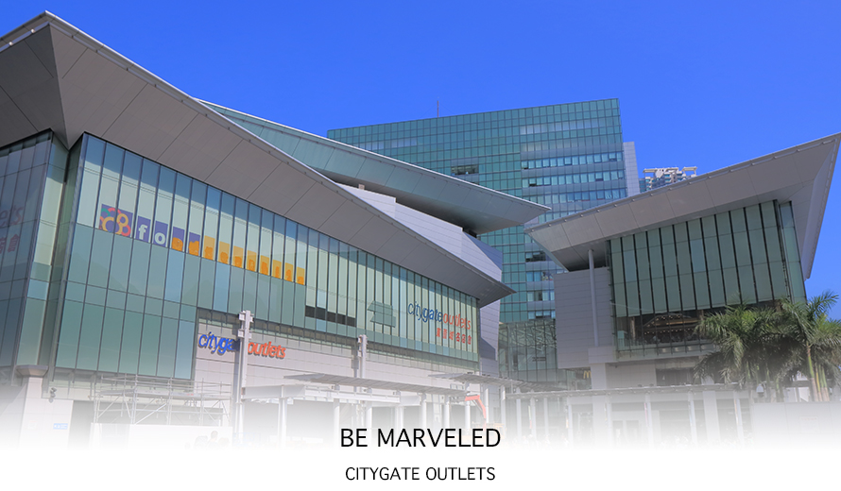
อิสระอาหารอาหารเย็นตามอัธยาศัย **เพื่อความสะดวกในการช้อปปิ้ง**
สมควรแก่เวลานำท่านเดินทางสู่สนามบินเช็กแล็บก็อก
21.50 น. ออกเดินทางจากสนามบินเช็กแล็บก็อก สู่ กรุงเทพฯ
โดยสายการบิน Cathay Pacific เที่ยวบิน CX617 (บริการอาหารและเครื่องดื่มบนเครื่อง)
23.45 น. ถึง สนามบินสุวรรณภูมิ กรุงเทพฯ โดยสวัสดิภาพ พร้อมความประทับใจมิรู้ลืม

อัตราค่าบริการ
วันเดินทาง | ราคาทัวร์/ท่าน  พักห้องละ 2-3 ท่าน | ราคาไม่รวมตั๋ว | ราคา  ห้องพักเดี่ยว | จำนวน
เมษายน – ตุลาคม 2569
18-20 เมษายน 2569 | 18,999 | 15,999 | 5,900 | 20
25-27 เมษายน 2569 | 18,999 | 15,999 | 5,900 | 20
09-11 พฤษภาคม 2569 | 18,999 | 15,999 | 5,900 | 20
16-18 พฤษภาคม 2569 | 18,999 | 15,999 | 5,900 | 20
22-24 พฤษภาคม 2569 | 18,999 | 15,999 | 5,900 | 20
23-25 พฤษภาคม 2569 | 18,999 | 15,999 | 5,900 | 20
06-08 มิถุนายน 2569 | 18,999 | 15,999 | 5,900 | 20
13-15 มิถุนายน 2569 | 18,999 | 15,999 | 5,900 | 20
20-22 มิถุนายน 2569 | 18,999 | 15,999 | 5,900 | 20
27-29 มิถุนายน 2569 | 18,999 | 15,999 | 5,900 | 20
11-13 กรกฎาคม 2569 | 18,999 | 15,999 | 5,900 | 20
18-20 กรกฎาคม 2569 | 18,999 | 15,999 | 5,900 | 20
15-17 สิงหาคม 2569 | 18,999 | 15,999 | 5,900 | 20
29-31 สิงหาคม 2569 | 18,999 | 15,999 | 5,900 | 20
05-07 กันยายน 2569 | 18,999 | 15,999 | 5,900 | 20
26-28 กันยายน 2569 | 18,999 | 15,999 | 5,900 | 20
10-12 ตุลาคม 2569 | 18,999 | 15,999 | 5,900 | 20
ไม่มีราคาเด็ก
ราคา Infant (เด็กอายุไม่เกิน 2 ปี ณ วันเดินทางกลับ) ท่านละ 8,900 บาท
อัตรานี้ ยังไม่รวมค่าทิปคนขับรถ มัคคุเทศก์ท้องถิ่น ท่านละ 1,500 บาท
** ทิปหัวหน้าทัวร์ขึ้นอยู่กับความพึงพอใจของลูกค้า **

